**MATEMATİK BÖLÜMÜ ÖĞRENCİLERİNDEN BÜYÜK BAŞARI**

Ondokuz Mayıs Üniversitesi Fen Fakültesi Matematik Bölümü öğrencileri 2023 KPSS sınavında büyük bir başarıya imza attılar. KPSS sınavında bölüm mezunlarından Elif DEMİRBAĞ Türkiye 279’uncusu, İsa Batuhan KILINÇ Türkiye 433’üncüsü ve Semanur ÖZDEMİR de Türkiye 604’üncüsü oldular.

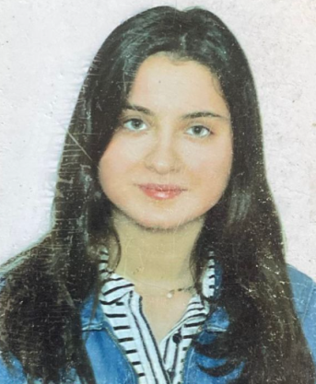 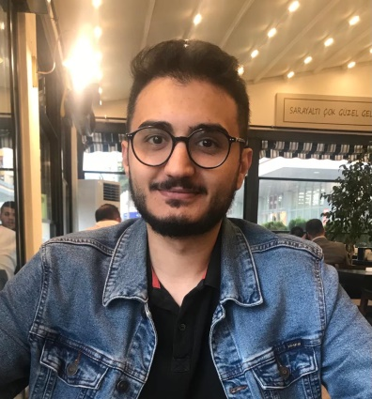 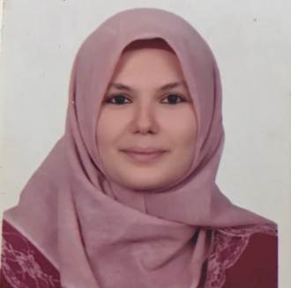

Bölüm Başkanı Prof. Dr. Emin KASAP yaptığı açıklamada, öğrencilerimizin bu başarısı, Matematik Bölümünde 2017 yılında başlayan kalite geliştirme ve akreditasyon çalışmalarının bir ürünü olarak ortaya çıkmıştır ifadesini kullandı